Good Practice Classtools.net

Fakebook  Maak een nep Facebook profiel van een (beroemd) persoon  - www.classtools.net/FB/home-page  - Een filmpje met uitleg staat op de site.  - De link naar je profiel is te delen.  - Opslaan en later verder werken is mogelijk. | 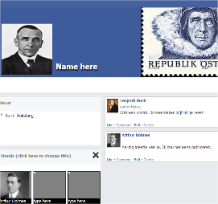
Breaking news  Maak een ‘screenshot’ van een nieuwszender die breaking news brengt.  - www.classtools.net/breakingnews  - Plaatje is als link te delen.  - Alternatief is www.fodey.com/generators (geen plaatjes, meer tekst) | 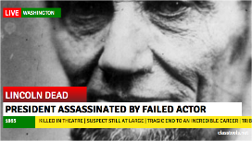
Random name picker  Voer de namen in van je klas, draai aan het wiel (door erop te klikken) en kies willekeurig een persoon.  - www.classtools.net/random-name-picker  - Bewaar of deel de lijkt met namen voor hergebruik.  - Verwijder eventueel de naam van de gekozene.  - Tip, zet je geluid af of zacht. | 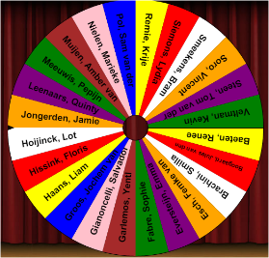
Timer  Stel snel een timer in.  - www.classtools.net/timer  - Je kunt een lijst maken van timers  - Sla de link op om de timers opnieuw te gebruiken. | 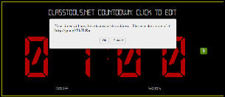
Label maker  Upload een plaatje en voeg eenvoudig labels toe.  - www.classtools.net/education-games-php/postIt  - Je kunt kleuren kiezen voor de labels.  - Bewaar of deel de link naar je gelabelde plaatje. | 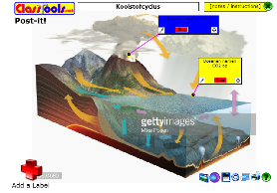

Ga naar www.classtools.net en kijk wat er allemaal te vinden is.

Bekijk hier het filmpje van Dimitri en de keyconcepts.
Hier kun je zelf ondertiteling plaatsen bij filmpjes.

